МАОУ СОШ №11 Месячник обороно – массовой и военно -спортивной работы.

23.01.-26.01.2018.
На этой неделе в нашей школе прошли мероприятия в рамках месячника оборонно- массовой и военно- патриотической работы:
- Открытие в школе и минилинейки по всем классам.
- Открытие в городе.
- Уроки мужества « А Ленинград не сдался…»
- Операция « Память».
- Соревнования по гиревому спорту.
- Есть такая профессия Родину защищать!

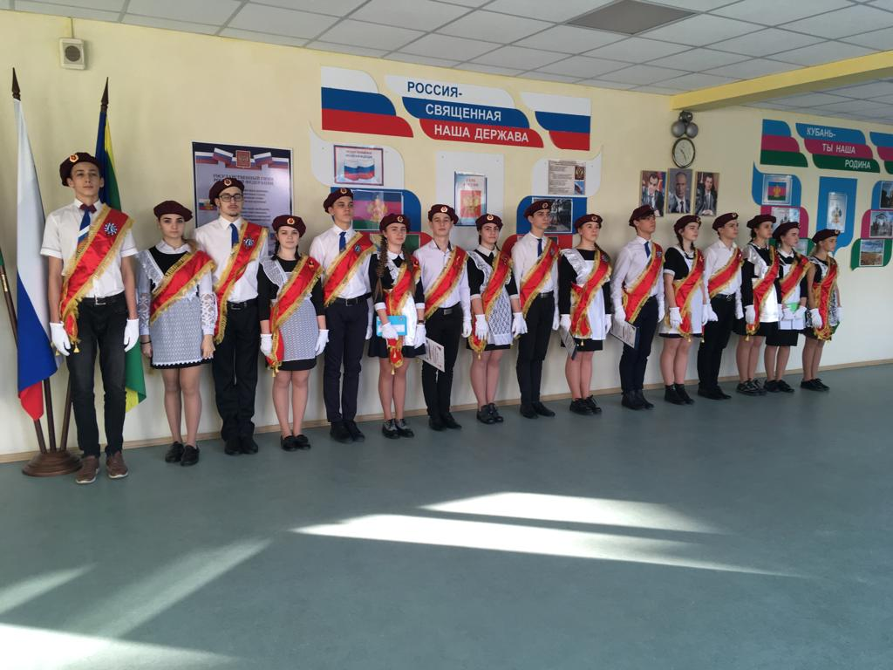

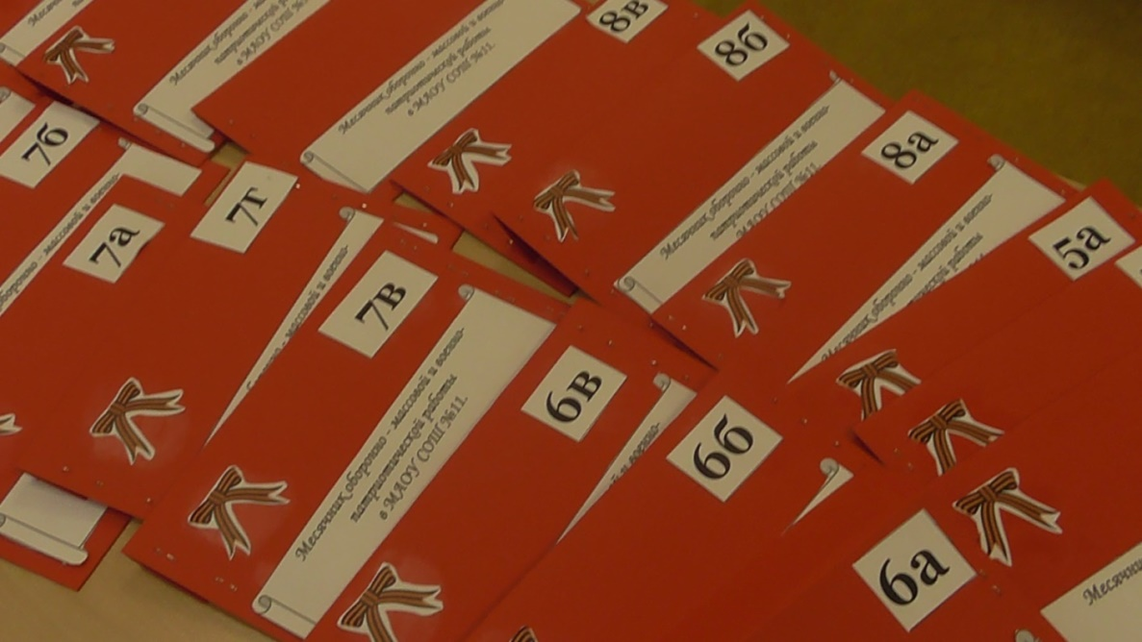

Минилинейки в 1-11 классах
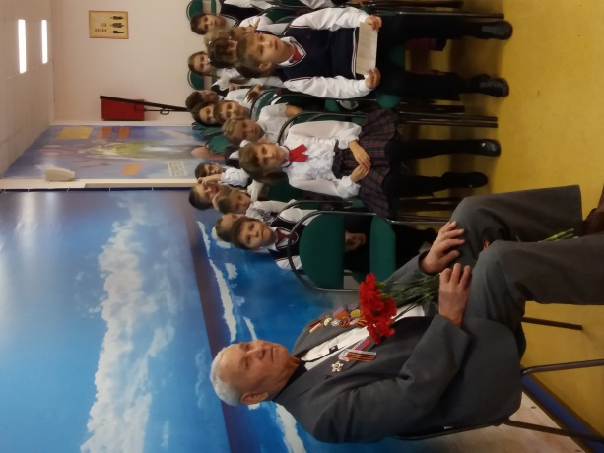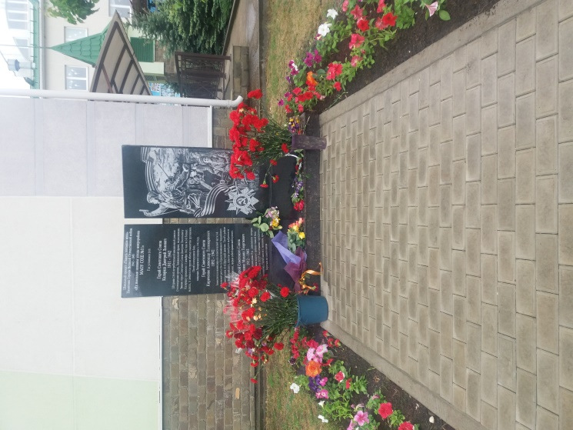

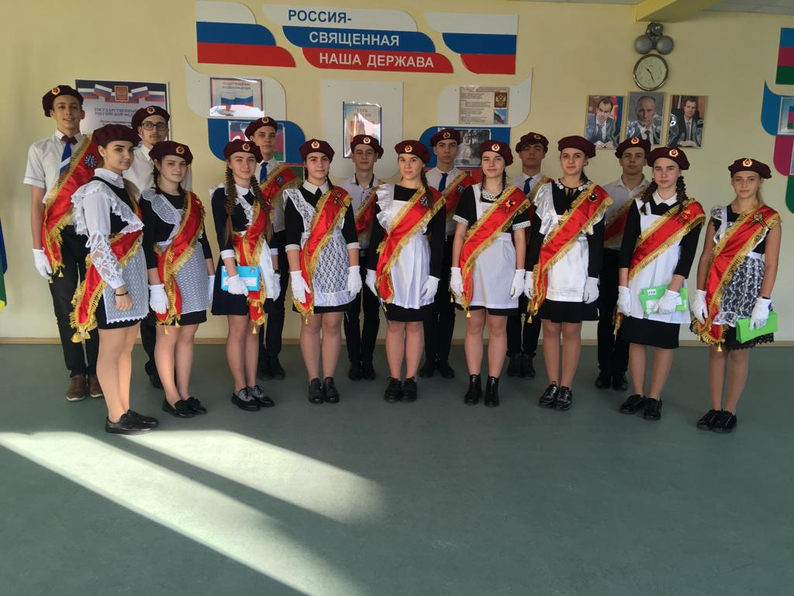

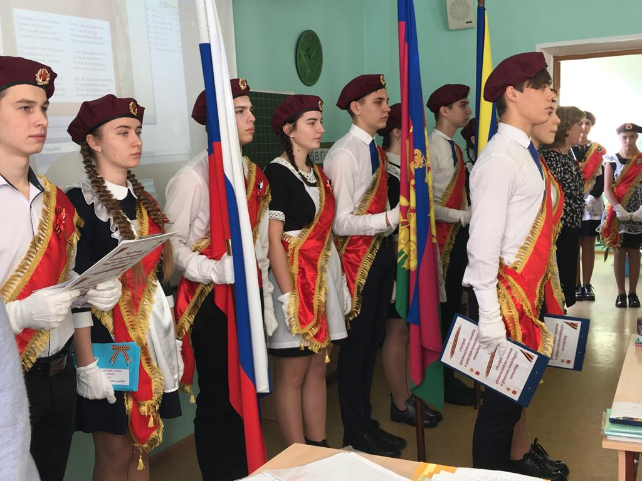

Исполнение гимнов России и Кубани

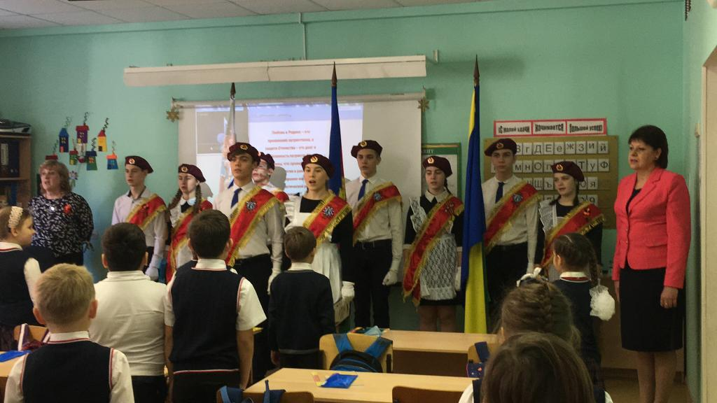

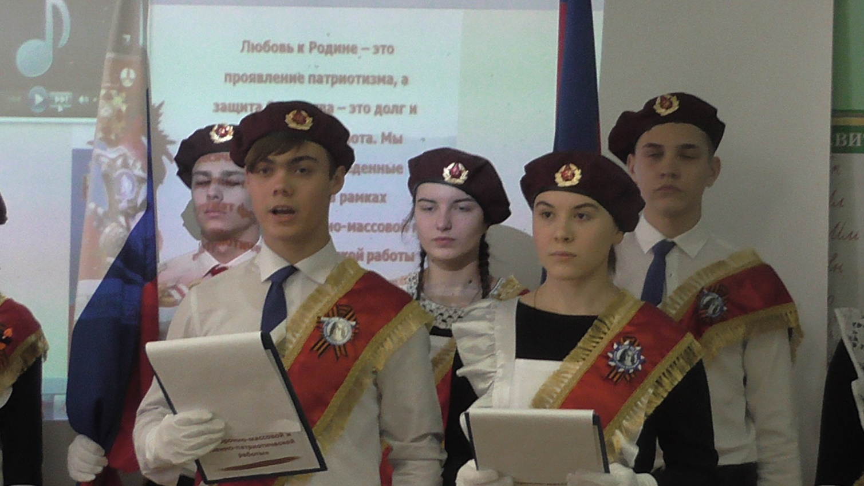

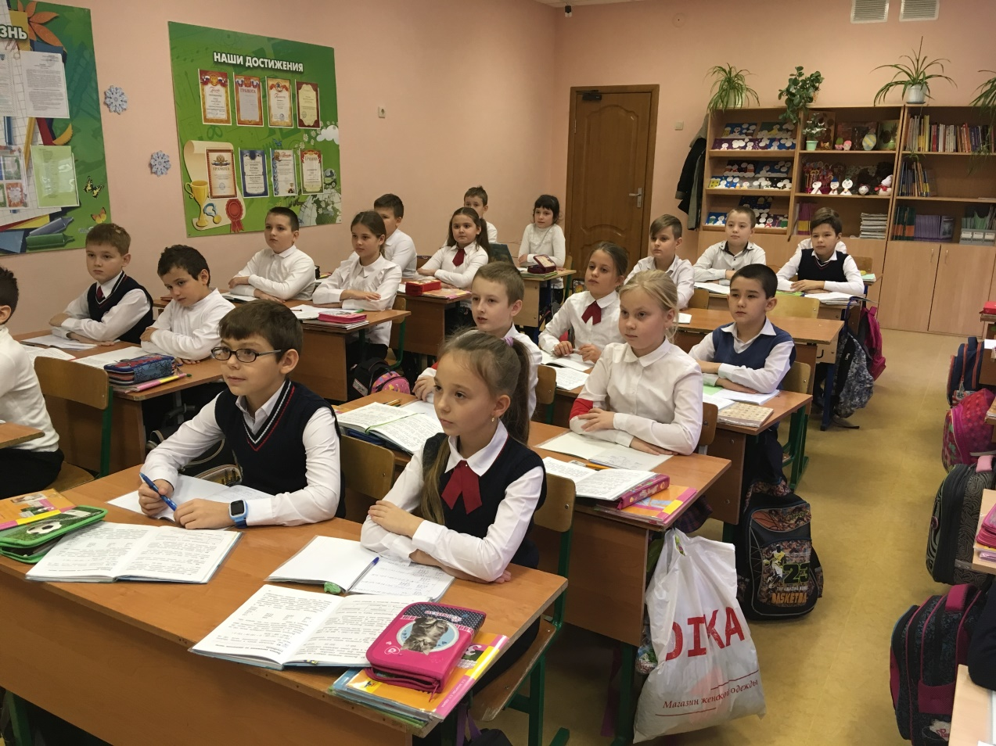

Вручение конвертов с заданиями для классов.

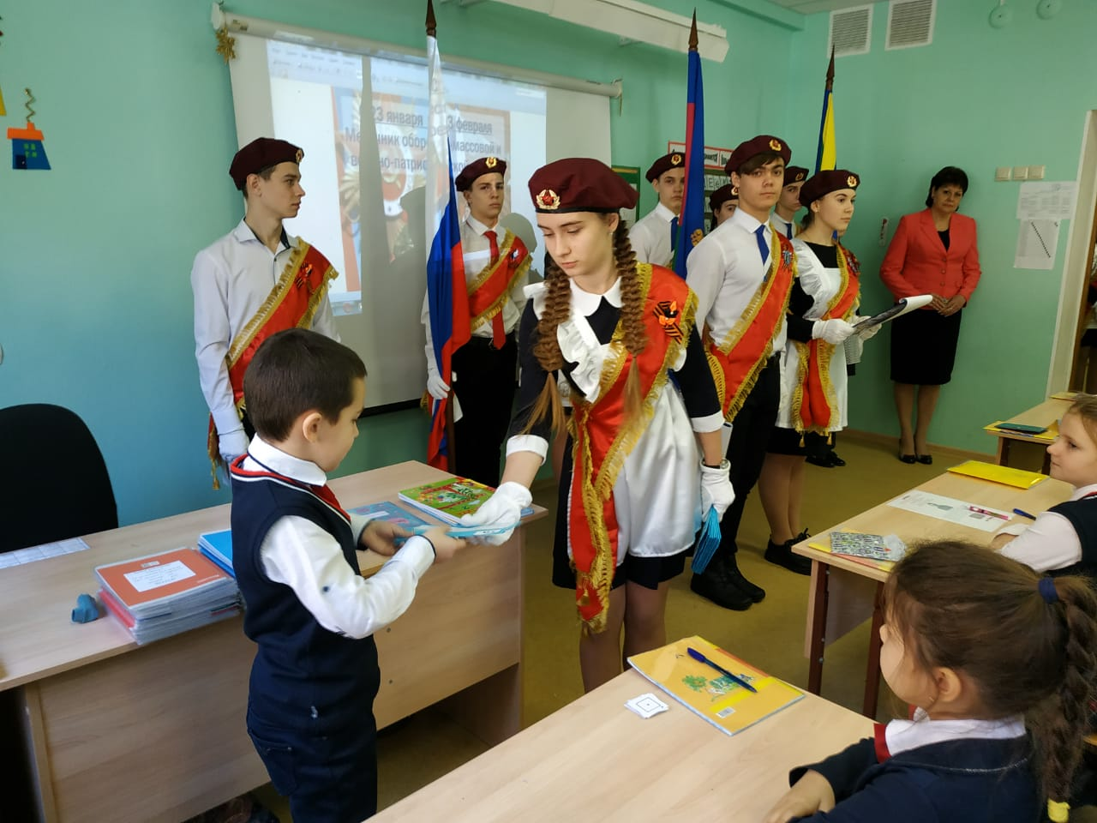

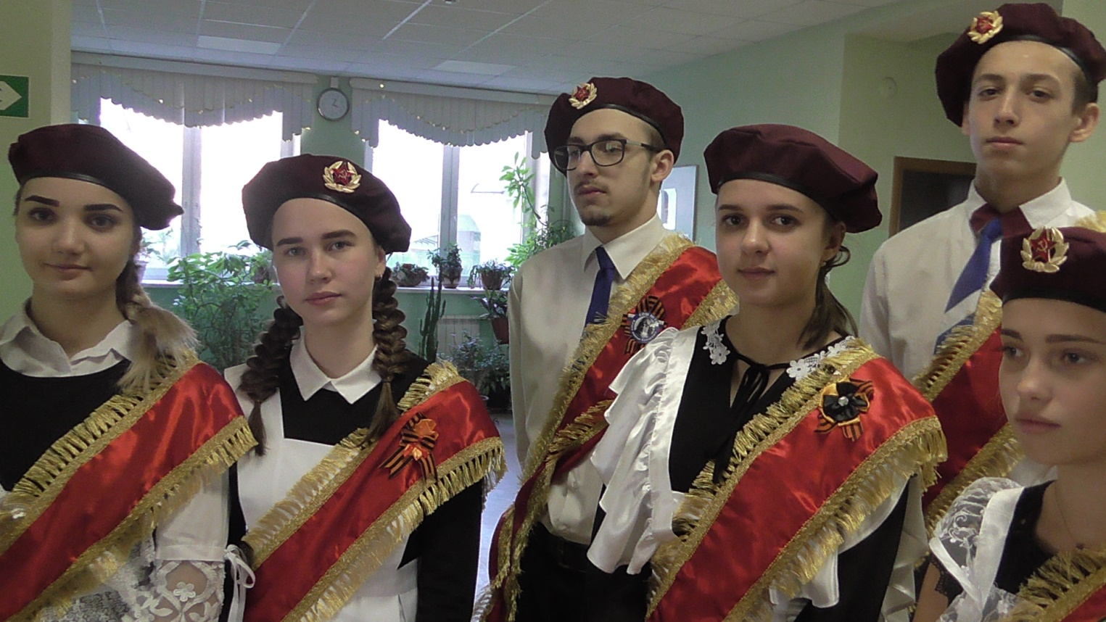

Уроки мужества, посвященные 75 -летию освобождения Ленинграда от фашистских захватчиков.

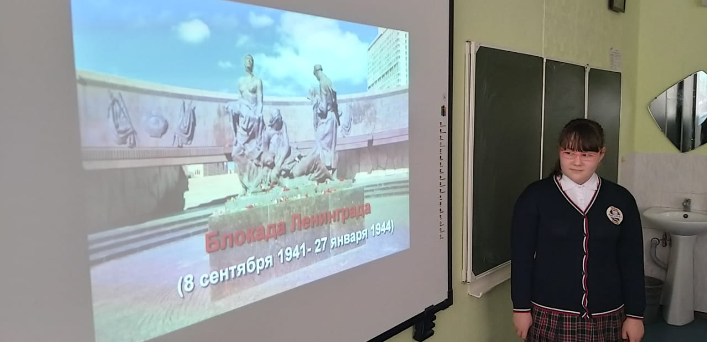

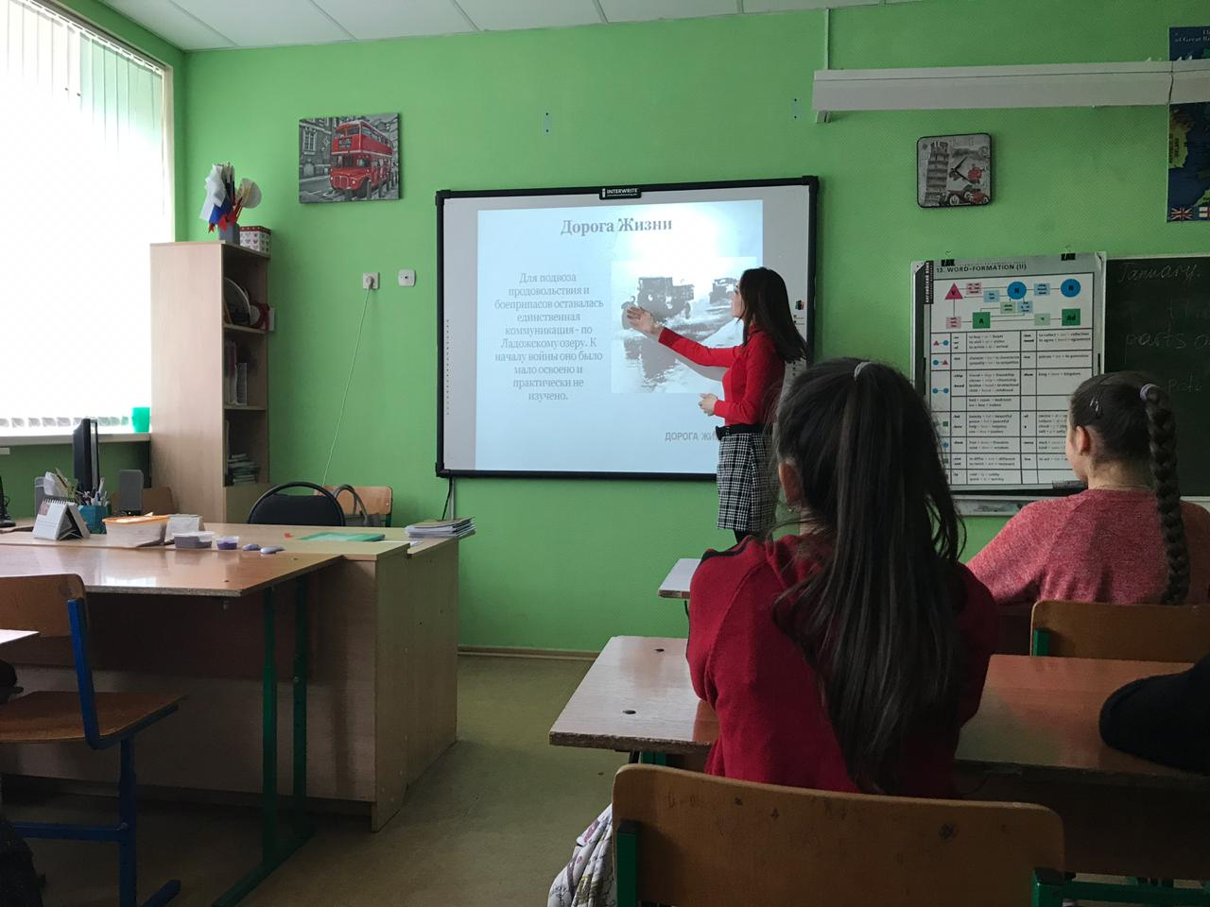

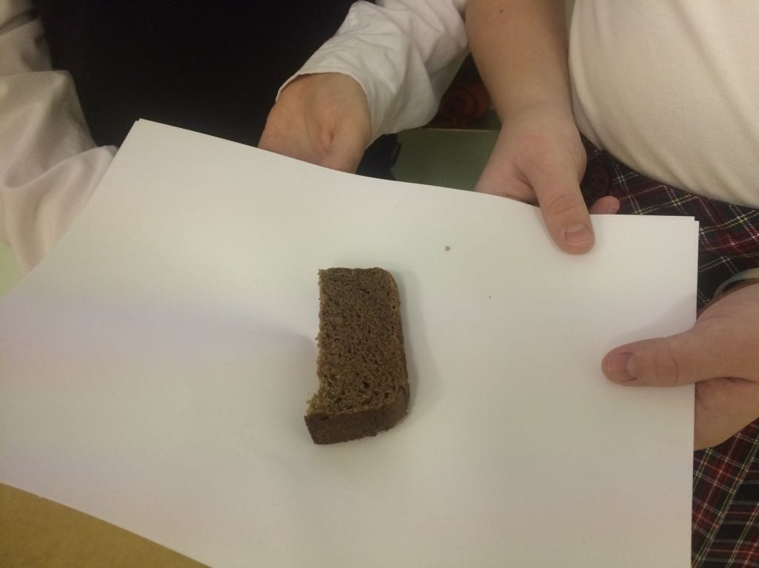
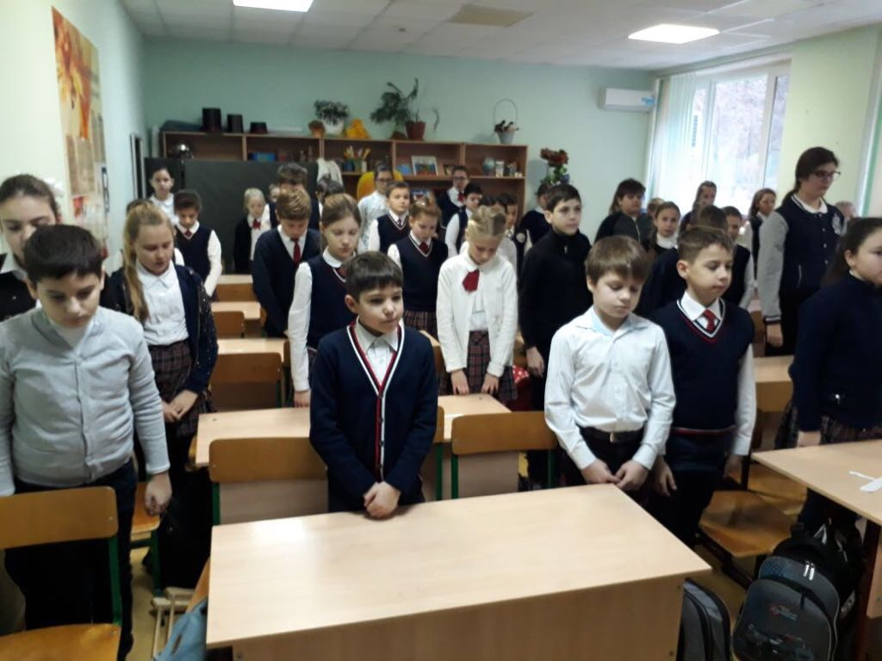

Операция « Память» благоустройство памятника Советским воинам , погибшим при защите города Туапсе в ВОВ 1945- 1941 годов.

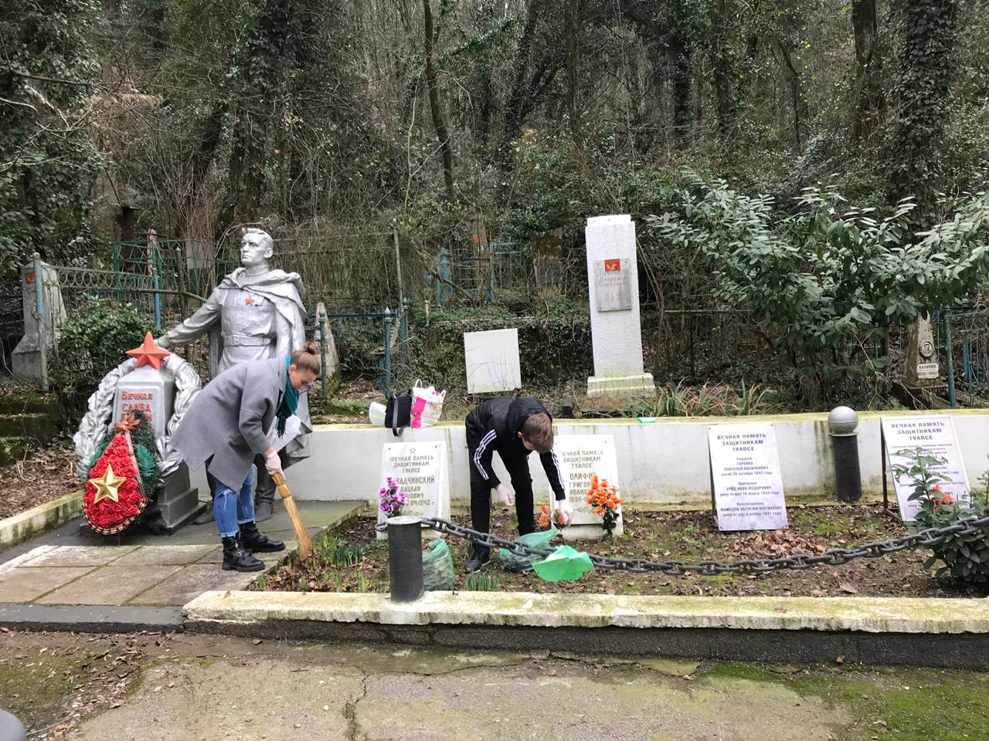

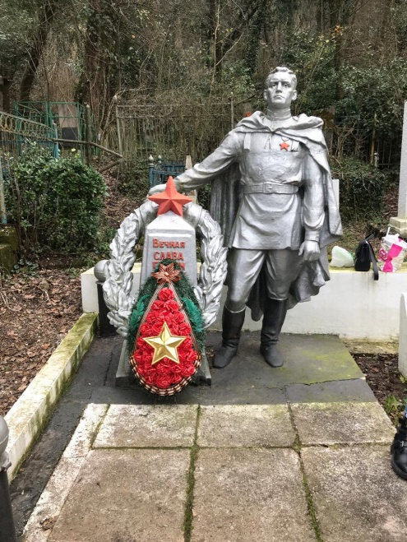

Соревнования по гиревому спорту
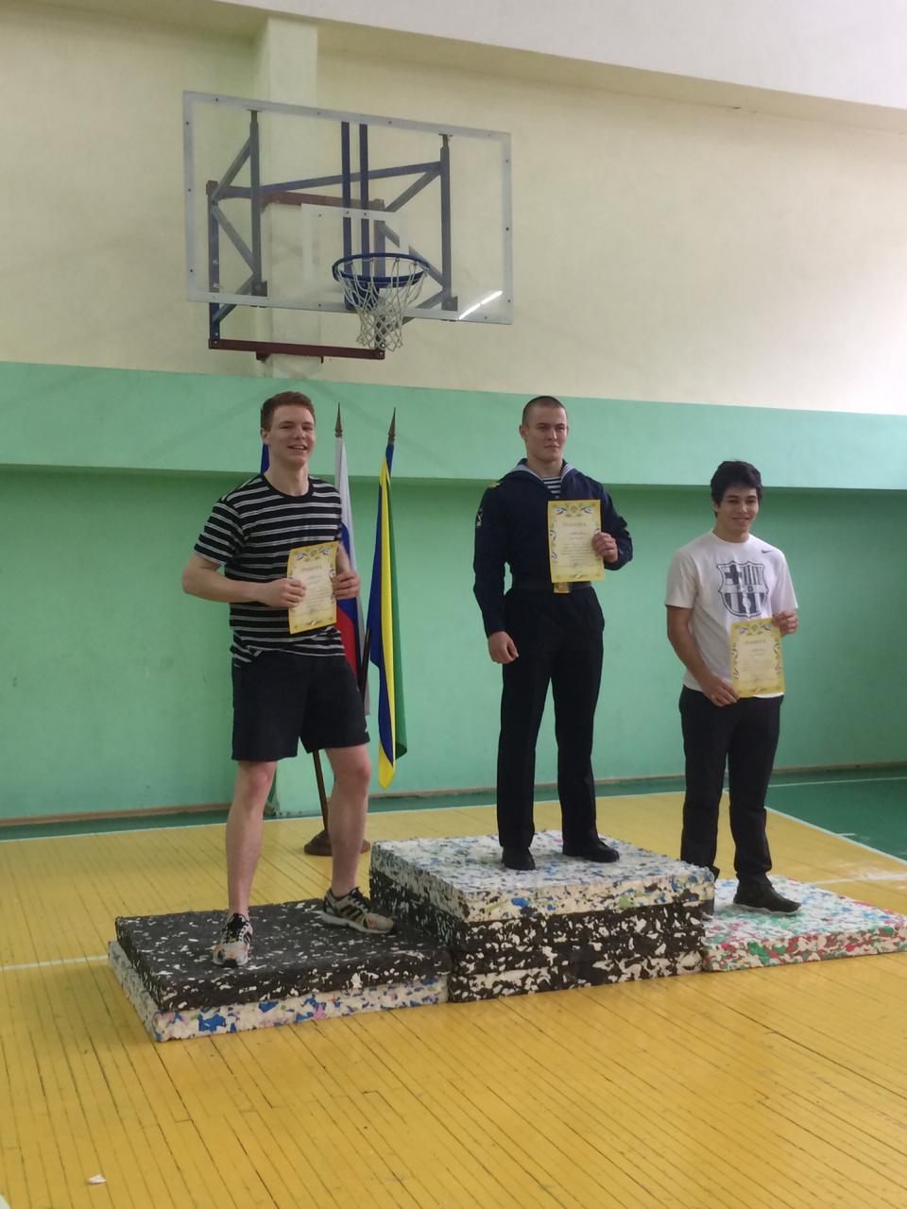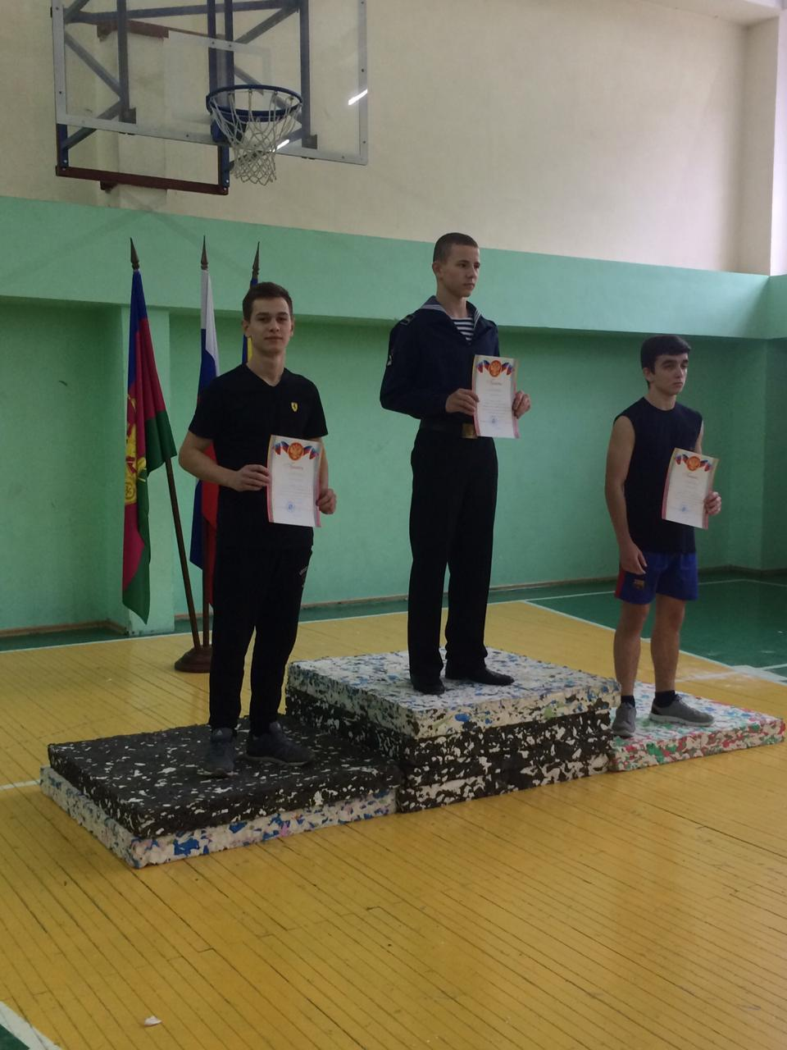

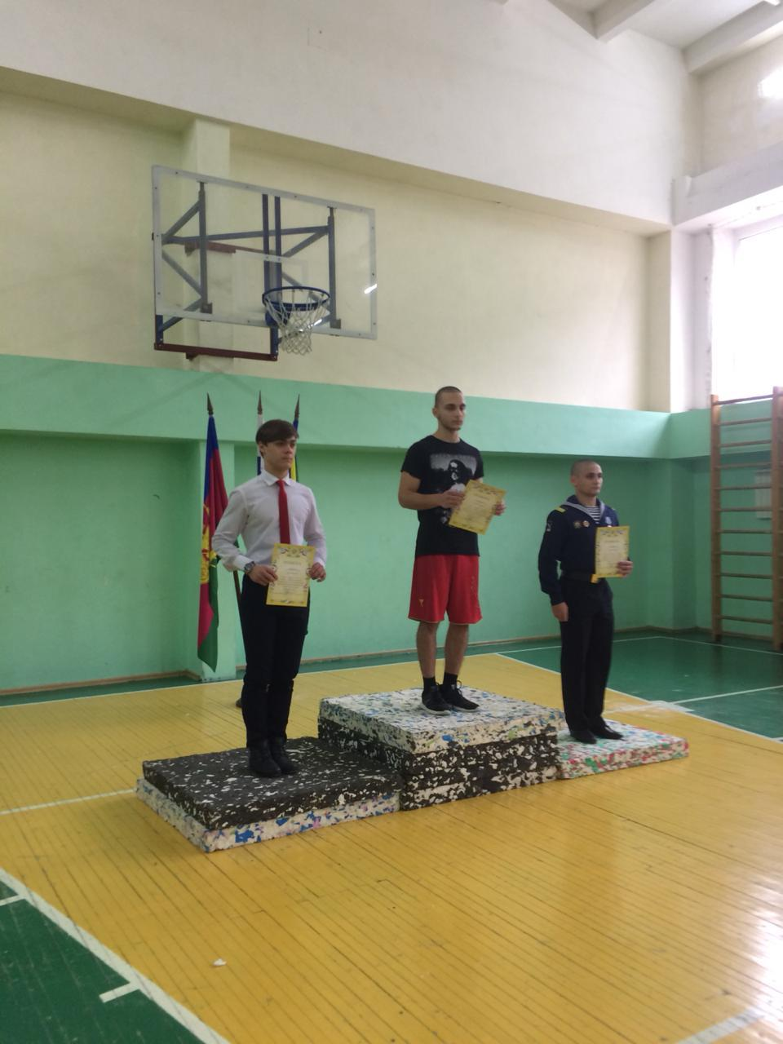
Есть такая профессия родину защищать!
